Daňová evidence – změny rok 2017

Načtení adres do modulu eÚčtenky
Modul eÚčtenky může být používán samostatně, bez programu JUW – Daňová evidence.
Z programu JUW – Daňová evidence je ale možné, pokud jsou oba programy nainstalované na stejném počítači, přenést adresy do programu eÚčtenky.
V agendě Adresy na záložce Seznam se použije tlačítko EET Adresy – eÚčtenky.
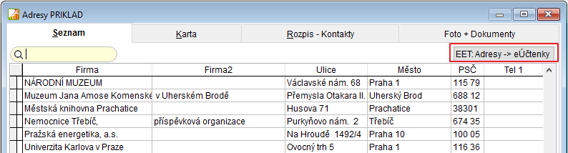
Činnost zobrazí celý adresář a uživatel má možnost si vybrat adresy, které se mají zapsat do adresáře modulu eÚčtenky.
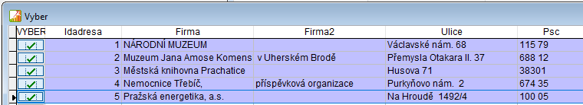
Tlačítko zapíše vybrané adresy.

Načtení ceníku do modulu eÚčtenky
Tato činnost funguje obdobně jako načtení adres.
V agendě Ceník se použije tlačítko EET Ceník – eÚčtenky.
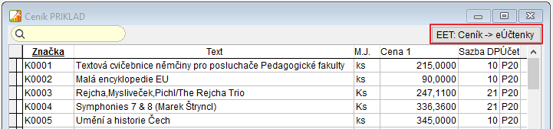
Činnost zobrazí celý ceník a uživatel má možnost si vybrat ceníkové položky, které se mají zapsat do ceníku modulu eÚčtenky.

Tlačítko zapíše vybrané ceníkové položky.

Zálohování - záloha
Změna vybírání zálohovaných souborů.
Vybrání jednoho souboru - Označí se vybraný soubor (tabulka) na pozici kurzoru. K této volbě lze použít klávesu Enter nebo myš.
Okno pro zálohování souborů

Tlačítka pro výběr položek…
- - vybraný řádek
- -nevybraný řádek

Načtení zálohy
Načtení zálohy je také možné přímo z komprimovaného souboru typu ZIP nebo RAR.
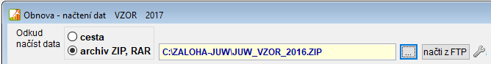
Do řádku Archiv je možné zapsat cestu zkomprimovaného souboru typu ZIP nebo RAR.
Archiv, ze kterého se bude záloha načítat, je možné si vyhledat. Archiv je možné načíst také přetažením souboru do okna zálohy (Drag&Drop).
Například v průzkumníku se myší uchopí soubor a přetáhne se kamkoliv do okna zálohy.
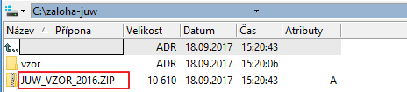
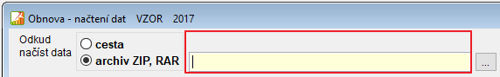
Soubor ZIP se automaticky rozbalí do jednotlivých souborů. Je to obdobné jako použití volby Načti seznam.
